Итоги конкурса педагогического мастерства
"Воспитатель года -2013"
В соответствии с планом работы управления образования администрации Большемурашкинского муниципального района на 2012-2013 учебный год, в целях выявления, поддержки и поощрения творчески работающих педагогов ДОУ, распространения педагогического опыта лучших воспитателей района
03 апреля 2013 года на базе МКДОУ детского сада № 4 "Светлячок» был проведен районный конкурс педагогического мастерства «Воспитатель года – 2013», в котором участвовали представители 6–и дошкольных образовательных учреждений Большемурашкинского муниципального района: (слева направо)
- Махова Татьяна Викторовна- воспитатель МКДОУ детский сад № 4 "Светлячок";
- Чуркина Юлия Александровна- воспитатель МБДОУ детский сад "Росинка";
- Дектярева Елена Юрьевна- воспитатель МБДОУ детский сад № 10 "Солнышко ";
- Каргина Елена Викторовна- воспитатель МБДОУ детский сад № 2 "им. Н.К. Крупской";
- Галкина Ирина Эдуардовна - воспитатель МКДОУ детского сада № 9 «Теремок»;
- Хазова Людмила Романовна- воспитатель МКДОУ детский сад "Рябинка ".

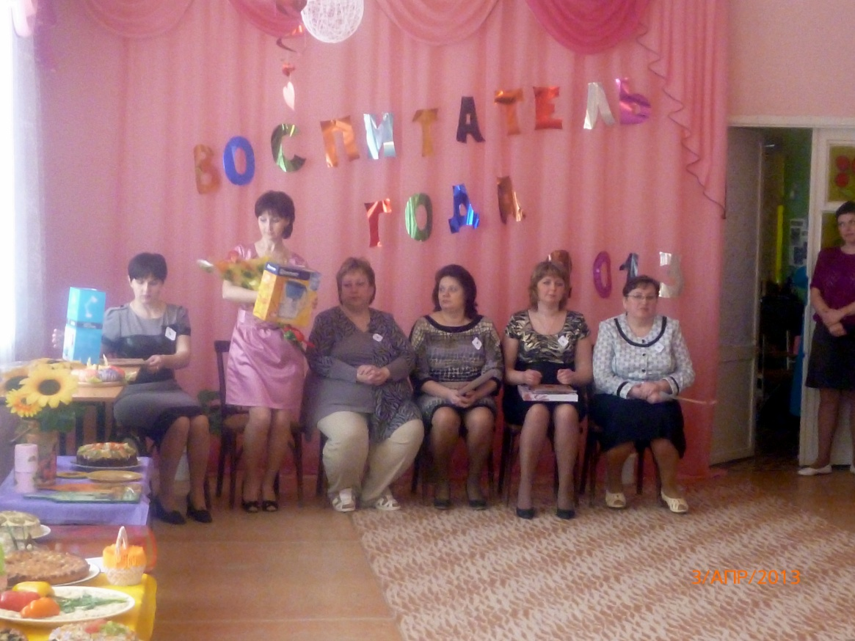

Данный конкурс проводился в 2 этапа.

1 этап - заочный ( с 28 января 2013г. -31 марта 2013г)

На первом этапе воспитатели писали творческую работу.

В программу 2-го этапа – очного было включено:

1. Визитка.

2. Мастер-класс.

3. Конкурс «Мир моих увлечений» .

По итогам проведения данного конкурса
I место заняла:

- Махова Татьяна Викторовна- воспитатель МКДОУ детский сад № 4 «Светлячок» , которая набрала 35 баллов (14 в заочном этапе и 21 в очном этапе).

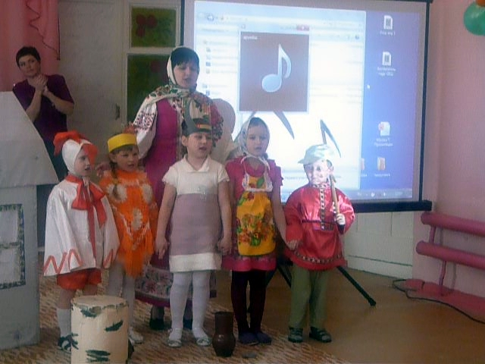

Призёрами данного конкурса педагогического мастерства
стали следующие педагогические работники :
2 место – Чуркина Юлия Александровна- воспитатель МБДОУ детский сад "Росинка" , которая набрала 33,5 баллов (13 в заочном этапе и 20,5 в очном этапе);
3 место – Галкина Ирина Эдуардовна - воспитатель МКДОУ детский сад № 9 «Теремок» , которая набрала 31,75 баллов (10 в заочном этапе и 21,75 в очном этапе).
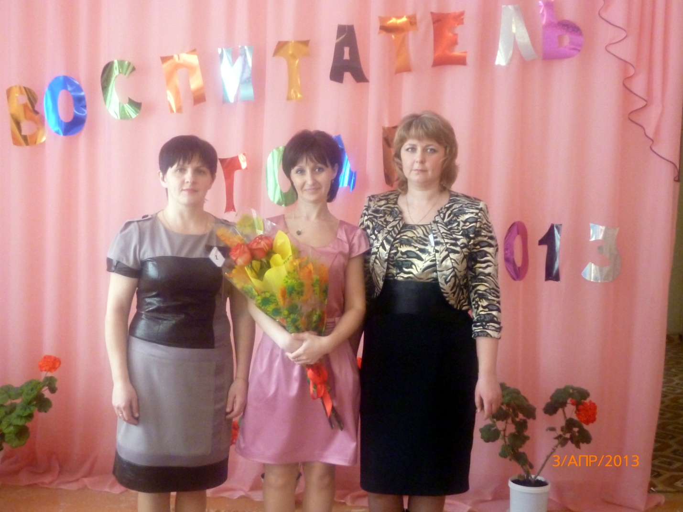
( слева направо)
I место- Махова Татьяна Викторовна - воспитатель МКДОУ детский сад № 4 «Светлячок»;
II место – Чуркина Юлия Александровна- воспитатель МБДОУ детский сад "Росинка";
III место –Галкина Ирина Эдуардовна - воспитатель МКДОУ детский сад № 9 «Теремок».

